Проверочная работа за первое полугодие
- В переводе с греческого слово "апостол" означает (подчеркни)
посланник друг неприятель
- Сколько Апостолов избрал Христос? ________________
- Кто изображен на иконе ? Подпиши.
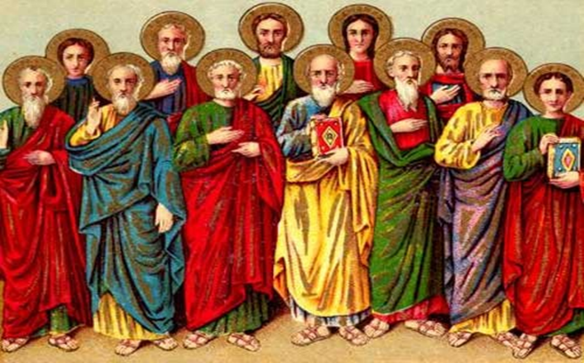
_______________________________________________________________

- Подпиши героев под подвигами, которые они совершали.
Гедеон ,Давид ,Самсон

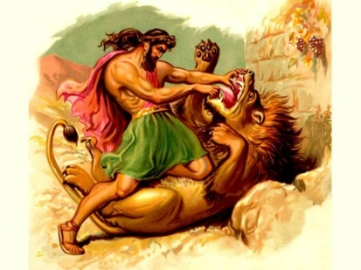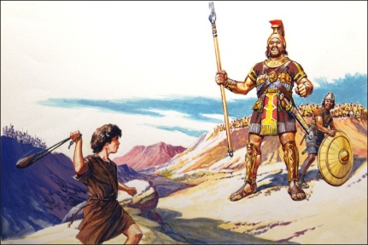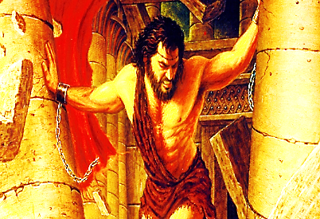
_____________________________________________________________

- По пути в Дамаск Павел общался с Иисусом?_____________________________
- Сколько дней Павел не ел, не пил и был слеп ,после , чуда, которое произошло с ним?________________________
- Как звали императора , который издал первый указ о свободе вероисповедания (подчеркни)
Константин Цезарь

- Подпиши как называется икона

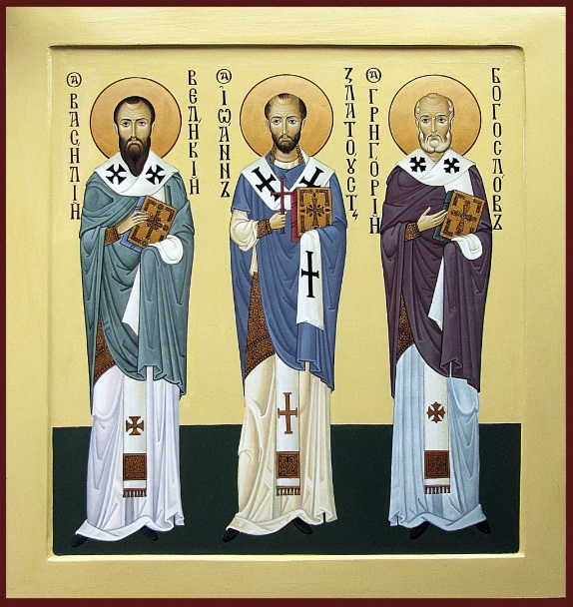________________________________

- Опиши икону по плану:
Кто изображен?
Что держат в левой руке?
Что символизирует правая рука?
О чем говорят высокие лбы?
_________________________________________________________________________________________________________________________________________________________________________________________________________________________________________________________________________________________________________________

- Кого называют преподобными?
_______________________________________________________________________________________________________________________________________________________________________________________________________________________________________________________________

